Doprava, doleva, nahoru, dolu – kudy kam? (PRACOVNÍ LIST – ŘEŠENÍ)
A) Atomový poloměr
V mobilní aplikaci Chemical Suite Free v oddílu Trend Charts vyberte graf Atomic radius (Å).

1) Co si představíte pod pojmem atomový poloměr?
Vlastní úvaha žáka (např. atomový poloměr vyjadřuje velikost atomu, nelze jej však určit úplně přesně, neboť hranice atomu není ostře dána).

2) Navrhněte, zda a jak se liší atomový poloměr atomů různých prvků.
Vlastní úvaha žáka (např. čím více protonů, neutronů a elektronů, tím bude velikost atomu větší).

3) Pomocí aplikace Chemical Suite zjistěte velikost poloměru atomů vybraných prvků a doplňte hodnoty do tabulky.
Atomový poloměr
Prvek | Značka prvku | Protonové číslo | Skupina | Perioda | Poloměr (Å)
Lithium | Li | 3 | 2 | 1 | 2,05
Sodík | Na | 11 | 3 | 1 | 2,23
Hořčík | Mg | 12 | 3 | 2 | 1,72
Draslík | K | 19 | 4 | 1 | 2,77
Rubidium | Rb | 37 | 5 | 1 | 2,98
Cesium | Cs | 55 | 6 | 1 | 3,34
Křemík | Si | 13 | 14 | 3 | 1,82
Síra | S | 16 | 16 | 3 | 1,09
Argon | Ar | 18 | 18 | 3 | 0,88
Poznámka: hodnoty jsou uvedeny v jednotce Ångström (značí se Å). Převodní vztah je následující: 1 Å = 100 pm = 0,1 nm = 10⁻¹⁰ m.

Na základě hodnot zapsaných v tabulce odvoďte odpovědi na následující otázky.

4) Jak souvisí změna hodnot protonového čísla v periodě s velikostí atomu? Co je příčinou tohoto pozorování?
V periodě se vzrůstajícím protonovým číslem poloměr (velikost) atomů klesá. Příčinou tohoto pozorování je vzrůstající velikost přitažlivých sil mezi jádrem atomu a jeho elektronovým obalem.5) Jak souvisí změna hodnot protonového čísla ve skupině s velikostí atomu? Co je příčinou tohoto pozorování?
Ve skupině se vzrůstajícím protonovým číslem poloměr (velikost) atomů roste. Příčinou tohoto pozorování je rostoucí počet vrstev v elektronovém obalu, které jsou přitahovány menší silou k atomovému jádru.
6) Proč má draslík větší poloměr než hořčík, když se nachází ve stejné periodě?
V atomu hořčíku jsou silnější interakce mezi jádrem a elektronovým obalem, neboť je plně zaplněn orbital 3s.
7) Pomocí vodorovné šipky (pro periodu) a svislé šipky (pro skupinu) zakreslete do následující schematické periodické soustavy prvků trendy, které platí pro velikosti atomových poloměrů. (Zobecněte, výjimky vynechejte.)
Např.:
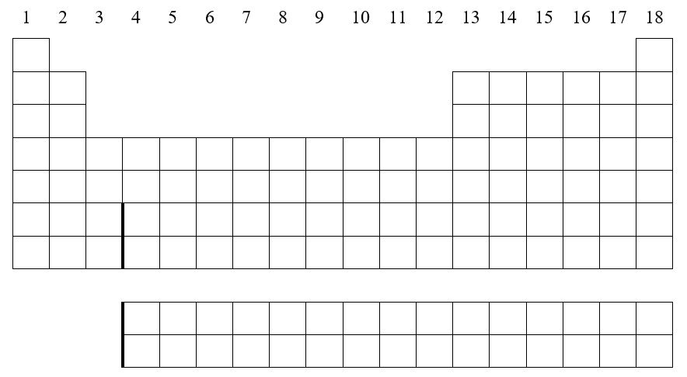
atomový poloměr klesá
atomový poloměr roste

8) Na základě výše zjištěných informací seřaďte následující atomy od největšího po nejmenší.
fluor – vodík – vápník – síra – kyslík – stroncium – lithium – francium
francium – stroncium – vápník – lithium – síra – kyslík – fluor – vodík
B) Molární hmotnost / Atomová hmotnost
V mobilní aplikaci Chemical Suite Free v oddílu Trend Charts vyberte graf Atomic weigh (g/mol).

1) Jak se mění molární/atomová hmotnost s protonovým číslem?
Se vzrůstajícím protonovým číslem roste molární hmotnost, jelikož zároveň roste počet částic v atomu.

2) Jak je možné, že změna hmotnosti není od prvku k prvku stále konstantní?
Se vzrůstajícím protonovým číslem vzroste vždy počet částic o jeden elektron v elektronovém obalu a o jeden proton v jádře. Počet neutronů v jádře však nevzroste vždy o jeden, ale může nastat i změna o více neutronů.

3) Pomocí vodorovné šipky (pro periodu) a svislé šipky (pro skupinu) zakreslete do následující schematické periodické soustavy prvků trendy, které platí pro hodnoty molárních hmotností.
Např.:
molární hmotnost roste

molární hmotnost roste

C) Elektronegativita
V mobilní aplikaci Chemical Suite Free v oddílu Trend Charts vyberte graf Electronegativity (Pauling).

1) S využitím internetu zkuste vymezit vlastními slovy pojem elektronegativita.
Vlastní úvaha žáka (např. elektronegativita je schopnost prvků poutat k sobě elektrony).

2) Navrhněte, zda a jak se liší elektronegativita atomů různých prvků. Zkuste navrhnout příčinu rozdílných elektronegativit u různých prvků.
Vlastní úvaha žáka (např. (1) prvky, které snadno poutají elektrony, budou mít vyšší hodnotu elektronegativity; (2) elektronegativita je vyšší u prvků, jejichž valenční orbital je více zaplněný a tyto atomy tak snadněji tvoří anionty; (3) prvky, které snadno odštěpují elektrony, budou mít nižší hodnotu elektronegativity; (4) elektronegativita je nižší u prvků, jejichž valenční orbital je méně zaplněný a tyto atomy tak snadněji tvoří kationty).

3) Pomocí aplikace Chemical Suite zjistěte hodnotu elektronegativity vybraných prvků a doplňte hodnoty do tabulky.
Prvek | Značka prvku | Protonové číslo | Skupina | Perioda | Elektronegativita
Lithium | Li | 3 | 2 | 1 | 0,98
Sodík | Na | 11 | 3 | 1 | 0,93
Draslík | K | 19 | 4 | 1 | 0,82
Cesium | Cs | 55 | 6 | 1 | 0,79
Francium | Fr | 87 | 7 | 1 | 0,70
Dusík | N | 7 | 7 | 15 | 3,04
Fluor | F | 9 | 2 | 17 | 3,98
Chlor | Cl | 17 | 3 | 17 | 3,16
Jod | I | 53 | 5 | 17 | 2,66
Na základě hodnot zapsaných v tabulce odvoďte odpovědi na následující otázky.

4) Jak souvisí změna hodnot protonového čísla v periodě s hodnotou elektronegativit? Co je příčinou tohoto pozorování?
V periodě se vzrůstajícím protonovým číslem hodnoty elektronegativity rostou. Prvky vlevo v periodické soustavě prvků mají blízko k zaplnění poslední elektronové vrstvy, proto snadno přijmou elektron/y.
5) Jak souvisí změna hodnot protonového čísla ve skupině s hodnotou elektronegativit? Co je příčinou tohoto pozorování?
Ve skupině se vzrůstajícím protonovým číslem hodnoty elektronegativity klesají. Prvky ve vyšší periodě mají poslední elektronovou vrstvu daleko od jádra a přitažlivé síly jsou menší.
6) Zformulujte, jak lze tyto dva trendy zobecnit v jeden pomocí prvků, které mají nejnižší a nejvyšší hodnotu elektronegativity.
Elektronegativita v periodické soustavě prvků vzrůstá směrem od levé dolní části od francia k pravé horní části k fluoru (heliu).
7) Pomocí vodorovné šipky (pro periodu) a svislé šipky (pro skupinu) zakreslete do následující schematické periodické soustavy prvků trendy, které platí pro hodnoty elektronegativit. (Trend lze zakreslit i pomocí jedné úhlopříčné šipky.)
Např.:
elektronegativita roste
elektronegativita roste

elektronegativita roste

8) Na základě výše zjištěných informací seřaďte následující atomy dle vzrůstajících hodnot elektronegativit.
fluor – vápník – síra – fosfor – stroncium – rubidium – francium – kyslík
francium – rubidium – stroncium – vápník – fosfor – síra – kyslík – fluor

